PROJEKTNI ZADATAK
za izgradnju prometnice, nogostupa, oborinske odvodnje i javne rasvjete u Ulici Ivana Meštrovića u Požegi

- Opseg/količina predmeta nabave te tehničke specifikacije predmeta nabave
Predmetna usluga projektiranja obuhvaća izradu projektne dokumentacije za ishođenje lokacijske i građevinske dozvole za izgradnju prometnice, nogostupa, sustava oborinske odvodnje i javne rasvjete u Ulici Ivana Meštrovića ( nastavak) u Požegi i to izradu:
- idejnog projekta za ishođenje lokacijske dozvole i prikupljanje posebnih uvjeta
- glavnog projekta za ishođenje građevinske dozvole
- objedinjenog ponudbenog troškovnika i objedinjenog troškovnika s projektantskim cijenama,
a sve prema VI Izmjenama i dopunama Generalnog urbanističkog plana Grada Požege (Službene novine Grada Požege br. 8/06, 8/07, 19/13, 9/16, 12/19,2/22,4/24 )

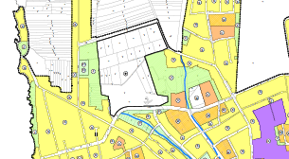

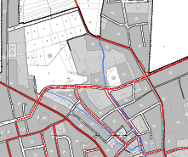 PREDMET ZAHVATA :
ULICA IVANA MEŠTROVIĆA - NASTAVAK
Slika 1. Izvadak iz GUP-a Grada Požege

Područje zahvata i granice projektiranja
Područje zahvata i granice obuhvata definirane su tehničkim specifikacijama u nastavku i prema slici 2. 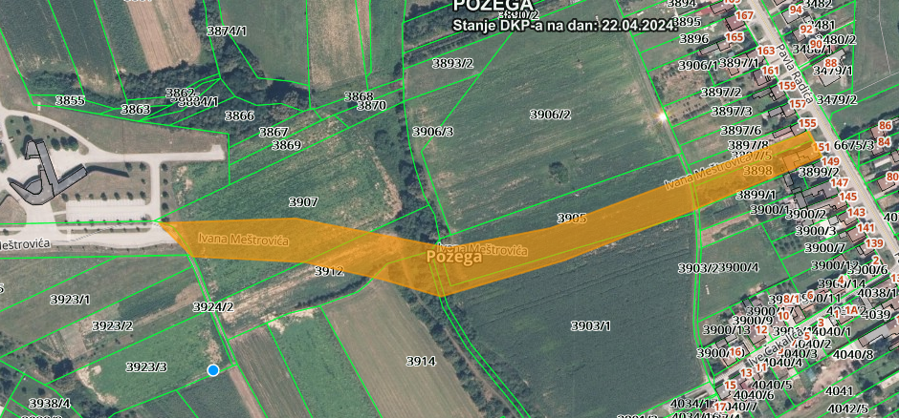

Slika 2. Izvadak iz katastarske podlog s ucrtanom zonom obuhvata
- Dokumentacija za projektiranje
Projektna dokumentacija mora biti izrađena u skladu s ovim projektnim zadatkom, Generalni urbanističkim planom Grada Požege (Službene novine Grada Požege br. 8/06, 8/07, 19/13, 9/16, 12/19,2/22, 4/24) te važećom zakonskom regulativom s posebnim naglaskom na:
- Zakon o gradnji (NN 153/13, 20/17, 39/19 i 125/19)
- Zakon o prostornom uređenju (NN 153/13, 65/17, 114/18, 39/19 i 98/19)
- Zakon o cestama (NN 84/11, 22/13, 54/13, 148/13, 92/14, 110/19, 144/21 i 114/22)
- Zakon o sigurnosti prometa na cestama (NN 67/08, 48/10, 74/11, 80/13, 158/13, 92/14, 64/15, 108/17, 70/19, 42/20, 85/22 i 114/22)
- Pravilnik o obaveznom sadržaju i opremanju projekata građevina (NN 118/2019)
- Pravilnik o sadržaju, namjeri i razini razrade prometnog elaborata za ceste (NN 140/13)
te ostalim pozitivnim propisima i pravilima struke vezanim za izradu projektne dokumentacije, uvažavajući uvjete definirane prostorno-planskom dokumentacijom na predmetnoj lokaciji.
IZVADAK IZ GUP-a:
6.1.1. Ulice, trgovi i mostovi
Članak 50.
Generalnim urbanističkim planom predviđa se gradnja i uređivanje osnovne ulične mreže i ostalih nekategoriziranih ulica i javnih cesta (brza cesta). Osnovna ulična mreža sastoji se od glavnih gradskih ulica, gradskih ulica i ulica područja te koridora rezerviranih za nove ulice. Zaštitni pojas brze cesta određen je posebnim propisom. Pri paralelnom vođenju trase brze ceste uz kanale 1. do 4. reda najmanja udaljenost cestovnog zemljišta od ruba kanala je 6,0 m. Kod gradnje novih ulica u pretežito neizgrađenom dijelu grada, ako je poprečnim profilom predviđeno, obavezno će se u njima saditi drvoredi, a u pravilu i kod rekonstrukcije glavnih gradskih i gradskih ulica, ako prostorni uvjeti dozvoljavaju. Ukupna širina poprečnih profila osnovne ulične mreže određivat će se temeljem kartografskog prikaza 1.2. PROMET u mj. 1:5000, a raspored površina unutar profila određivat će se temeljem potreba i mogućnosti te odredbi sadržanih u ovoj Odluci. Pri tome se maksimalne veličine poprečnog profila primjenjuju u pretežito neizgrađenim dijelovima grada, a minimalni u izgrađenim dijelovima i na nepovoljnim reljefnim uvjetima strmim terenima.
U postupku izdavanja akata za gradnju mogu se proširiti površine planirane za gradnju ulica, posebno radi formiranja raskrižja, prilaza raskrižju, autobusnih ugibališta, posebnih traka za javni prijevoz, podzida, pokosa nasipa i slično. U posebnim slučajevima, kad to prostorne i financijske okolnosti nalažu, glavne gradske ulice i gradske ulice gradit će se s najmanjim poprečnim profilom za glavnu gradsku ulicu 12,0 m i za gradsku ulicu 9,0 m. Generalnim urbanističkim planom predviđa se gradnja mostova kao prometnih građevina i kao građevina iznimnog značenja za formiranje identiteta grada na rijeci. Za planiranje, projektiranje, te gradnju i uređenje trgova i mostova mjerama provedbe osigurat će se prostorno-oblikovni kriteriji najvišega urbanog standarda (natječaji). Širina prometnog traka za glavne gradske ulice i gradske ulice iznosi 3,50 m (iznimno 3 m), a za nekategorizirane ulice 3 m, iznimno 2,75 m.
6.1.2. Kretanje pješaka
Članak 51.
Za kretanje pješaka gradit će se i uređivati, osim pločnika, trgova i ulica, pješački putovi, stube i prečaci, te prolazi i šetališta. U pribrežju se omogućuje gradnja i uređivanje prečaca kao veze između usporednih ulica. Površine za kretanje pješaka moraju biti dovoljne širine, u pravilu ne uže od 1,5 m. Izuzetno, u vrlo skučenim uvjetima, mogu biti i uže, ali ne manje od 1,2 m. Kad su površine za kretanje pješaka uže od 1,5 m u njih se ne smiju postavljati stupovi javne rasvjete niti bilo kakve druge prepreke koje otežavaju kretanje pješaka osim u opravdanim iznimnim slučajevima.
- Tehničke specifikacije
Na području Mjesnog odbora Praulje nalazi se Ulica Ivana Meštrovića, djelomično izgrađena kao pristupna prometnica groblju Krista Kralja . Sukladno važećem Generalnom urbanističkom planu predviđeno je spajanje iste s ulicom Pavla Radića. U naravi planirana trasa je oranica, te je potrebno formirati katastarsku česticu buduće prometnice od slijedećih katastarskih čestica:
3907,3912, 3914,763,3905,3903/1, 3903/2, 3898, 3897/5 k.o. Požega.
Prvi ( zapadni ) dio ulice spojen s Ulicom Eugena Kvaternika izgrađen je temeljem građevinske dozvole Klasa: UP/I-361-03/04-02/156, URBROJ:2177-03-04/5-05-7 od 23.03.2005. godine po projektu br. teh. dnevnika 44/04 izrađenom od PLAN-PROJEKTA d.o.o., Požega, Industrijska bb.
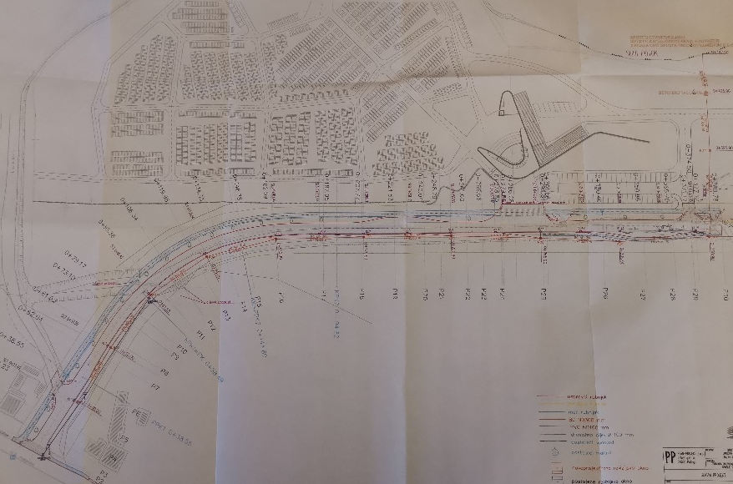
Izvadak iz projekta br.teh.dnevnika 44/04 izrađenom od PLAN-PROJEKTA d.o.o., Požega, Industrijska bb.

Prilikom izrade projektne dokumentacije za izgradnju prometnice potrebno je uzeti u obzir podatke iz navedenog projekta, te nastavak projektirati kao produžetak izgrađene prometnice ( dužina izgrađenog dijela prometnice je 389,78 m ).
Kolnik treba projektirati u širini 3,00 m ( u skladu s izgrađenim dijelom prometnice ). S lijeve strane treba projektirati pješačku stazu širine 2.50 m odijeljenu od kolnika zelenom površinom širine 3.50 m.
Istu treba uklopiti na postojeću pješačku stazu ulice Pavla Radića .
Projektom je potrebno razraditi i izgradnju sustava oborinske odvodnje, te javne rasvjete.
Budući imovinsko-pravni odnosi nisu riješeni i treba formirati katastarsku česticu buduće prometnice najprije je potrebno pristupiti ishođenju lokacijske dozvole, te provedbi iste u katastarskim i zemljišnim knjigama.
Izdana lokacijska dozvola treba biti podloga za rješavanje imovinsko-pravnih odnosa s vlasnicima katastarskih čestica koje će biti sastavni dio obuhvata katastarske čestice buduće prometnice.

Sukladno „O D L U C I o nerazvrstanim cestama na području Grada Požege“ KLASA: 340-09/15-01/1 URBROJ: 2177/01-02/01-15-5 Požega, 3. prosinca 2015. godine, Ulica Ivana Meštrovića je nerazvrstana cesta dužine 396 m s oznakom NC80.
Slika 3. Izvadak iz spomenute Odluke:
Predmet ovoga projektnog zadatka je izgradnja nastavka navedene nerazvrstane ceste i njen spoj na Ulicu Pavla Radića.

Planiranim zahvatom predviđeno je slijedeće:
- iskop podloge do potrebne ( projektirane ) nivelete
- postavljanje rubnjaka
- izrada kolničke konstrukcije
- asfaltiranje završne podloge budućeg kolnika i nogostupa
- izgradnju sustava oborinske odvodnje sukladno projektantskom prijedlogu
- izgradnja javne rasvjete

- Opis rješenja:
Tehnički elementi planiranih prometnih površina, sadržaj poprečnih presjeka i oprema prometnica određeni su prema uvjetima prostorno-planske dokumentacije i nadležnih javnopravnih tijela.
Poprečni profili prometnice:
U poprečnom profilu ulice predviđeni su slijedeći elementi:
na k.č.br. 3907,3912, 3914,763,3905,3903/1, 3903/2, 3898, 3897/5 k.o. Požega.
  - kolnik širine 6 m (2x 3,0 m)
  - pješački nogostup uz lijevi (sjeverni) rub kolnika širine 2,5 m
  - zeleni pojas širine 3,5 m
  - sustav oborinske odvodnje
Projektnom dokumentacijom potrebno je predvidjeti sve potrebne priključke instalacija po uvjetima nadležnih institucija.

Razrada projekta
U toku izrade projektne dokumentacije projektant je dužan na zahtjev investitora obrazložiti pojedina tehnička rješenja, a u cilju prezentacije istih zainteresiranim strankama (vlasnici zemljišta i objekata na trasi ceste, nadležne službe i dr.)
Sve izmjene u odnosu na projektni zadatak moraju se zapisnički usuglasiti s investitorom , te priložiti projektnom zadatku.
- Potrebno je izvršiti slijedeće usluge- izraditi slijedeću dokumentaciju ( garđevinsku i elektro):
a/ idejni projekt za ishođenje lokacijske dozvole i posebnih uvjeta
b/ glavni projekt za ishođenje građevinske dozvole
c/ objedinjeni ponudbeni troškovnik i objedinjeni troškovnik s projektantskim cijenama

- Ostale napomene
Sve nejasnoće u projektnom zadatku treba razjasniti u dogovoru s Naručiteljem prije nuđenja ponude i eventualno u tijeku izrade dokumentacije. Sve dogovorene izmjene i pojašnjenja treba zapisnički konstatirati i priložiti kao dopunu projektnom zadatku.
U slučaju manjih izmjena i nedostataka u projektnoj dokumentaciji, a po rješenju nadležnog ureda, projektant je iste dužan ukloniti u roku od 7 dana.
Obračun usluga projektiranja vršit će se prema stvarno izvedenim uslugama, a temeljem jediničnih cijena iz Ugovornog troškovnika, ovjerenih od ovlaštenog predstavnika Naručitelja.

